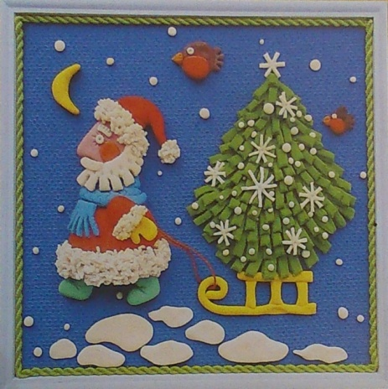

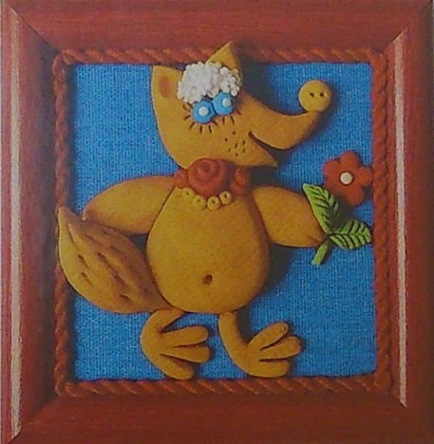
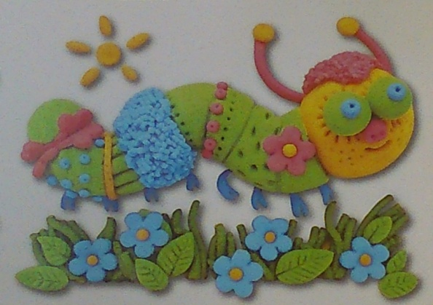

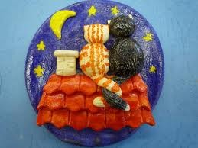

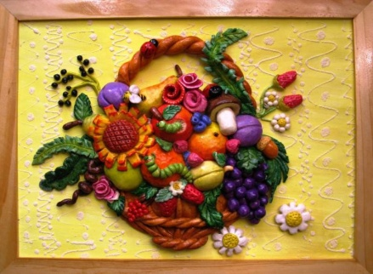

Рецепты соленого теста
1 вариант - универсальный
- Мука – 1 чашка
- Соль – 0,5 чашки
- Вода – 0,4 чашки
- Растительное масло – 1 ч. Л.

2 вариант для простых моделей
- 200 грамм муки
- 200 грамм соли
- 125 миллилитров воды
- 2 столовые ложки клея для простых обоев (прежде чем добавить в тесто, клей необходимо развести в теплой воде до консистенции сметаны)

3 вариант для крупных моделей
- два стакана муки
- один стакан соли
- 2/3 стакана воды

4 вариант - крепкое соленое тесто для плиток и плат
- 200 грамм муки
- 400 грамм соли
- 125 миллилитров воды
- 2 столовые ложки клея для простых обоев

5 вариант для тонких работ
- 300 грамм муки
- 200 грамм соли
- 2 столовые ложки клея для простых обоев
- 4 столовые ложки глицерина

Полезные советы:
Муку лучше брать белую пшеничную высшего сорта, в ней достаточно клейковины.
Муку блинную (или с добавками) - НЕЛЬЗЯ (фигурки при высыхание поднимутся как хорошее тесто для пирогов и потрескаются)
Соль – самую мелкую – «экстра». Тогда изделие будет иметь ровную гладкую поверхность. Йодированную соль не использовать, имеющиеся в ней кристаллы могут не раствориться.
Вода – лучше брать ледяную. Тесто будет эластичным. Также для эластичности добавляется и растительное масло.
Замешивается тесто в глубокой миске. Перемешивается сначала соль с мукой, затем добавляется вода. Тесто должно быть довольно крутым, поэтом окончательно вымешивать его удобнее на столе.
При вымешивании регулируйте густоту теста – если крошится, добавить воду; если чересчур мягкое – досыпать соль и муку. Вымешивать до тех пор, пока не станет эластичным.
Иногда воды может понадобиться больше, чем указано в рецепте – зависит от сорта и качества муки.
Готовое тесто оборачиваем пленкой, чтобы не пересохло, и на несколько часов отправляем в холодильник. Это сделает тесто более эластичным и во время лепки с ним будет легче работать, и оно не будет ломаться по бокам.

Для работы с детьми выбирайте рецепты без содержания клея.

Интеренет-ресурсы:

http://marrietta.ru/post191229308/
http://solo-nebo.narod.ru/
http://urokilepki.ru/category/lepim-iz-solenogo-testa/
http://3ladies.ru/lepka-iz-solenogo-testa
http://allforchildren.ru/article/index_soltesto.php
http://masterclassy.ru/podelki/podelki-iz-solenogo-testa/801-master-klass-solenoe-testo-lepka.html
http://www.livemaster.ru/masterclasses/lepka/lepka-iz-solenogo-testa
http://dom.sibmama.ru/index.php?p=sol_testo3

